
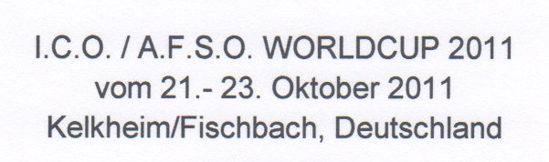

Выписка из протоколов, по итогам выступления
сборной команды России
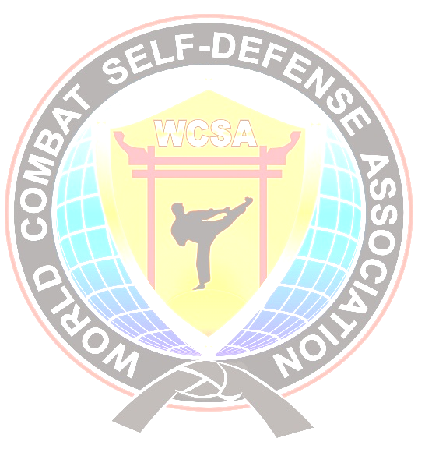
Область, регион РФ | Фамилия, Имя | Возраст | Раздел | Результат
Башкирия | Арсланов Альберт  Хисматуллин Руслан  Полякова Олеся  Плечев Вячеслав  Мавлетбаев Эдуард  Ахмедьянов Ильдар | до 12 лет  13-17 лет  13-17 лет  до 12 лет  13-17 лет  13-17 лет | «Attack-tests» «Light-Сombat»  «Light-Сombat»  «Safe-Point»  «Light-Сombat»  «Attack-tests» «Light-Сombat»  «Safe-Point»  «Light-Сombat»  «Safe-Point»  «Light-Сombat»  «Safe-Point» | 2 место  1 место  1 место  2 место  1 место  1 место  1 место  2 место  2 место  2 место  1 место  2 место
Владимирская область | Гусейнов Ильгар  Серкин Вадим | 13-17 лет  ветераны | «Light-Сombat»  «Free-Combat»  «Attack-tests»  «Safe-Point» (Weapons)  «Shadow-fights”  (Weapons)  «Light-Сombat» | 1 место  1 место  1 место  3 место  1 место  3 место
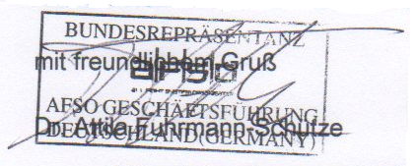

Воронежская область | Глущенко Максим  Шаров Владимир  Фисенко Дмитрий | до 12 лет  до 12 лет  18 + | «Safe-Point»  «Light-Сombat»  «Safe-Point»  «Light-Сombat»  «Light-Сombat»  «Free-Combat» | 2 место  1 место  3 место  1 место  2 место  3 место
Ставропольский край | Хакимов Казбек  Хакимов Замбек | до 12 лет  13-17 лет | «Light-Сombat»  «Light-Сombat» | 3 место  2 место
Липецкая область | Асатрян Александр  Оглы Сергей  Фаустов Сергей  Дриновский Михаил  Воротынцев Игорь | 13-17 лет  13-17 лет  18+  18+  ветераны | «Attack-tests»  «Light-Сombat»  «Attack-tests»  «Light-Сombat»  «Light-Сombat»  «Free-Combat»  «Light-Сombat»  «Free-Combat»  «Safe-Point» | 2 место  1 место  3 место  1 место  1 место  1 место  2 место  1 место  2 место

